FICHA DE TRABALHO Nº 9

O SOL E A SUA FAMÍLIA

O Nosso Sol é uma estrela

E é também uma estrela normal, de idade e tamanho médios. De facto os astrónomos aprendem muito sobre as estrelas estudando aquela que fica mais próxima de nós.

As estrelas são enormes esferas de gás, maioritariamente hidrogénio e hélio. Elas brilham por causa das suas altas temperaturas. A “superfície” visível do Sol está a uma temperatura por volta dos 5800 ºC – muito mais quente do que qualquer disco de fogão, que fundiria a cerca de 1000 ºC. No interior do Sol a temperatura aumenta para cerca de 14 milhões de graus Celsius. No interior do Sol (e no interior das outras estrelas) a estas elevadíssimas temperaturas têm lugar reacções nucleares de fusão que transformam o hidrogénio em hélio. Esta “combustão” nuclear não é como as combustões que os alunos conhecem. Não há chamas nem cinzas. Mas produz uma enorme quantidade de luz e calor que faz o Sol brilhar tão fortemente e que é tão importante para a vida na Terra. Muitas estrelas são bastante mais brilhantes do que o Sol, e parecem muito pequenas porque estão a uma grande distância da Terra.

Ao observar-se o céu numa noite sem luar podem provavelmente ver-se menos de 2000 estrelas a olho nu. Muitas mais podem observar-se usando binóculos ou um telescópio. As estrelas que vemos pertencem todas à nossa Galáxia, a “Via Láctea”, que é um vasto sistema espiral de cem mil milhões de estrelas.

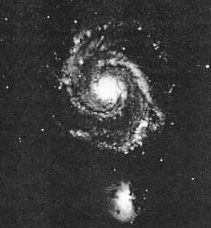

Galáxia espiral M51.
Fotografia obtida pelo Telescópio Isaac Newton em Sussex, Inglaterra (Março de 1978)

A escala do nosso sistema solar

Pode parecer difícil, mas a verdade é que é possível dar uma ideia das distâncias relativas no Sistema Solar, através do uso de um modelo. Utilizar uma bola de praia para representar o Sol (como no projecto “O Dia e a Noite”). Cada aluno pode encarregar-se de segurar um “planeta” e posicioná-lo a uma determinada distância do “Sol”, de acordo com uma escala conveniente. As distâncias não precisam de ser exactas.

Assume-se que uma bola de praia tem cerca de 30 cm de diâmetro

Planeta | Diâmetro à escala | Modelo sugerido | Distância ao “Sol”
Mercúrio | 1 mm | semente | 12 m
Vénus | 2 ½ mm | ervilha | 23 m
Terra | 3 mm | ervilha | 32 m
Marte | 1 ½ mm | lentilha ou semente | 49 m
Júpiter | 30 mm | bola de ping-pong | 167 m
Saturno | 26 mm | bola de ping-pong | 300 m

A partir daqui, a maior parte das escolas já não deve ter espaço exterior para completar este trabalho, mas as ideias mais importantes foram já ilustradas:

- As distâncias entre os planetas são muito grandes quando comparadas com o tamanho dos planetas.

2) O sistema solar é principalmente espaço vazio. Os planetas representam apenas quantidades ínfimas de matéria.

Para as escolas com grande espaço à volta, as distâncias, à escala, para os outros planetas, seriam:

Urano | 10 mm | berlinde | cerca de 600 m
Neptuno | 10 mm | berlinde | cerca de 900 m
Plutão | 1 mm | semente | cerca de 1,27 km

Imagine que está noutro planeta, mais afastado do Sol do que a Terra – pode pedir ao aluno que segura “Júpiter” para olhar para o “Sol” – este parece pequeno. Muito mais pequeno e pálido do que visto da Terra.

Nesta escala, a nossa Lua será do tamanho de outra semente situada a 8 cm da Terra. E a estrela mais próxima do nosso Sol será outra bola de praia a 8000 km de distância!

Se a “Terra” se movimentasse em torno do “Sol” com uma velocidade à escala deste modelo, ela movimentar-se-ia 55 cm por dia.

O NOSSO SISTEMA SOLAR

Escreve o nome de cada planeta ao lado do seu desenho (Os tamanhos relativos estão correctos, mas as distâncias não respeitam a escala).
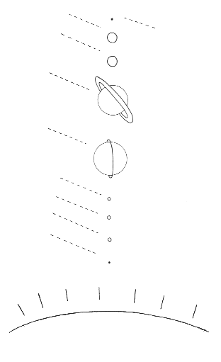

O SOL É UMA ESTRELA

O nosso Sol é uma estrela muito comum. Ele só parece tão brilhante porque está muito mais próximo de nós do que as outras estrelas.

Responde às questões seguintes, colocando uma cruz no quadrado certo.

- De que são feitas as estrelas?

Planetas Rochas Chamas Gás Quente

❑   

- Qual o tamanho de uma estrela?

Cabeça de Tamanho Tamanho 1 milhão de vezes

Alfinete da Lua da Terra maior que a Terra

❑   

- Qual é a estrela mais próxima da Terra?.........................................

- Quantas estrelas podem ser vistas durante a noite, a olho nu?......

- Quantas estrelas existem na nossa galáxia?...................................

Uma 100 1000 1 milhão Mais

❑    

A órbita de Plutão não é circular, mas elíptica. Este é apenas um valor médio.

